《数据库原理》实验讲义
SQL Server版

龚 安

中国石油大学（华东）计算机科学系
2011年12月

目 录
实验一 文件管理 1
实验二 DBMS软件的安装、卸载及认识 3
实验三 SQL练习1 35
实验四 SQL练习2 41
实验五 SQL练习3 44
实验六 其它数据库对象的管理 47
实验七 安全机制 50
实验八 数据库应用编程 61

实验一 文件管理
一、实验目的
1．了解数据管理技术之文件系统管理数据的特点；
2．掌握应用程序存取数据文件的方法；
3．通过实际体会与比较，为后面感受数据库系统管理数据的优点做准备。
二、实验学时
2学时
三、实验内容
设有一个学生-课程数据库，包括学生表student，课程表course和选修表sc，如下表所示：
Student
学号 | 姓名 | 性别 | 年龄 | 所在系
95001 | 李勇 | 男 | 20 | CS
95002 | 刘晨 | 女 | 19 | IS
95003 | 王敏 | 女 | 18 | MA
95004 | 张立 | 男 | 19 | IS

Course
课程号 | 课程名 | 先行课 | 学分
1 | 数据库 | 5 | 4
2 | 数学 |  | 2
3 | 信息系统 | 1 | 4
4 | 操作系统 | 6 | 3
5 | 数据结构 | 7 | 4
6 | 数据处理 |  | 2
7 | PASCAL语言 | 6 | 4

SC
学号 | 课程号 | 成绩
95001 | 1 | 92
95001 | 2 | 85
95001 | 3 | 88
95002 | 2 | 90
95002 | 3 | 80
用C或C++语言编写应用程序，建立3个数据文件分别保存学生信息、课程信息和选修信息，并且完成以下任务：
1．编写数据插入功能模块，将以上各个数据表的数据分别插入到对应的数据文件中，并显示输出各个数据表的数据信息；
2．编写数据修改功能模块，将所有学生的年龄增加1岁，并显示输出所有学生的信息；
3．编写数据删除功能模块，删除学号为95004的学生记录，并显示输出所有学生的信息。
4．编写数据查询功能模块，查询选修了课程名为“信息系统”的学生学号和姓名。
四、实验报告
提交源程序（加必要的注释）和数据文件，并将程序的每个任务的输出结果附上。

实验二 DBMS软件的安装、卸载及认识
一、实验目的
1．了解SQL Server 2005的安装环境配置；
2．掌握SQL Server 2005的安装方法与过程；
3．掌握SQL Server 2005的卸载方法与过程；
4．了解SQL Server 2005的系统数据库、系统表及系统存储过程；
5．掌握SQL Server 2005的SQL Server管理控制台、SQL Server配置管理器的使用。
二、实验学时
2学时
三、实验准备
1．SQL Server 2005安装环境的配置
在安装SQL Server2005前，需做好两项准备工作：
- 保证计算机的硬软件环境能满足SQL Server 2005的需要。
- 依据所需的用途和计算机的软硬件环境选择合适的版本和部件。
(1) SQL Server 2005的版本
① 企业版（Enterprise Edition）
企业版分为支持32位和支持64位两个版本。企业版达到支持超大型企业进行联机事务处理(OLTP)、高度复杂的数据分析、数据仓库系统和网站所需的性能水平。其全面商业智能和分析能力，以及高可用性功能，使它可以处理大多数关键业务的企业工作负荷。企业版是最全面的SQL Server版本，适用于超大型企业，能够满足最复杂的要求。
② 标准版（Standard Edition）
标准版分为支持32位和支持64位两个版本。这是适用于中小型企业的数据管理和分析平台。其包括电子商务、数据仓库和业务流解决方案所需的基本功能。其集成商业智能和高可用性功能可以为企业提供支持其运营所需的基本功能。该版本功能虽没有企业版那样齐全，但它所具有的功能已经能够满足企业的一般要求，是需要全面的数据管理和分析平台的中小型企业的理想选择。
③ 工作组版（Workgroup Edition）
工作组版仅适用于32位机。它适用于那些需要在大小和用户数量上没有限制的数据库的小型企业，能为这些企业提供理想的数据管理解决方案。该版本包括SQL Server产品的核心数据库功能，并且可以容易地升级到标准版或企业版。工作组版本是理想的入门级数据库，具有可靠、功能强大且易于管理的特点，可以用作前端Web服务器，也可以用于部门或分支机构的运营。
④ 开发版（Developer Edition）
开发版分为支持32位和支持64位两个版本。该版本主要适用于应用程序开发人员在SQL Server 2005上开发用做数据存储的任何类型的应用程序。开发版包括企业版的所有功能，具有特殊的最终用户许可协议，因此只能将开发版作为开发和测试系统使用，不能作为生产服务器使用。开发版适用于独立软件供应商、咨询人员、系统集成商、解决方案供应商以及创建和测试应用程序的企业开发人员，也可以根据生产需要升级到企业版。
⑤ 精简版（Express Edition）
精简版仅用于32位机。该版本是一个免费、易于使用且便于管理的数据库。SQL Server Express 与 Microsoft Visual Studio 2005集成在一起，可以轻松开发功能丰富、存储安全、可快速部署的数据驱动应用程序。该版本是免费且可以再分发的商业化产品，可以起到客户端数据库以及基本服务器数据库的作用。它适用于低端独立软件供应商、低端服务器用户、创建Web应用程序的非专业开发人员以及创建客户端应用程序的用户。
(2) SQL Server 2005的硬件环境设置
要安装SQL Server 2005，还需要了解SQL Server 2005对硬件的安装要求。以下以32位平台上安装SQL Server 2005为例，列出安装SQL Server 2005不同版本所必需的最低硬件需求，如表2-1所示。

表2-1 32位平台上安装和运行SQL Server 2005 的硬件要求
SQL Server 2005(32位) | 处理器类型 | 处理器速度 | 内存
企业版  开发版  标准版 | Pentium Ⅲ  兼容处理器  及以上处理器 | 600MHz以上 | 最小512MB  建议1GB
工作组版 | Pentium Ⅲ  及以上处理器 | 600MHz以上 | 最小512MB  建议1GB
精简版 | Pentium Ⅲ  及以上处理器 | 600MHz以上 | 最小192MB  建议512MB
注：①若硬件环境不满足处理器类型要求，系统配置检查器（SCC）将阻止安装程序运行。
②若硬件环境不满足最低处理器速度要求或是不能满足最低或建议的RAM要求，SCC将发出警告，但不会阻止安装程序运行。
安装SQL Server 2005，除了表2-1所列对于处理机的最低要求之外，对其他硬件方面的要求如下：
硬盘空间：SQL Server 2005各个版本功能不同，所需组件数目也不相同，因此实际硬盘空间要求取决于系统配置和选择安装的应用程序和功能。概略地说，SQL Server 2005完整的组件安装需要600MB硬盘空间。
监视器：SQL Server 2005图形工具需要VGA或更高分辨率，分辨率至少为1024*768像素。
其他设备：需要Microsoft鼠标及CD或DVD驱动器。
(3) SQL Server 2005的软件环境设置
安装SQL Server 2005的软件要求主要指操作系统方面的要求。不同版本的SQL Server 2005对操作系统的要求不尽相同。此外，还需要必备的网络软件及其他Internet软件，如表2-2所示。

表2-2 32位平台的各种操作系统对SQL Server 2005不同版本的支持
软件 | SQL Server 2005
Windows平台 | 企业版 | 标准版 | 开发版 | 工作组版 | 精简版
Windows XP SP2  Windows 2000 Server SP4  Windows 2003 Server SP1  Windows Small Business  Server 2003 SP1 | ×  √  √  √ | √  √  √  √ | √  √  √  √ | √  √  √  √ | √  √  √  √
IE 6.0 SP1或更高版本 | 各个版本均需要
.NET Framework 2.0 | 各个版本均需要
注：①SQL Server 2005标准版、工作组版不能安装和运行在Windows XP Home Edition SP2操作系统之上。
②除SQL Server 2005精简版以外，其他各版本不能安装和运行在Windows 2003 Web Edition SP1之上。
2．SQL Server 2005系统数据库
SQL Server 2005中的数据库由表的集合组成，这些表用于存储一组特定的结构化数据。表中包含行（也称为记录或元组）和列（也称为属性）的集合。当SQL Server 2005成功安装后，系统会自动创建5个系统数据库，如图2-1所示。
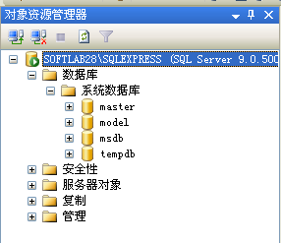
图2-1 系统数据库
实际上，SQL Server的数据库可分为“用户数据库”与“系统数据库”两类，用户数据库是指用户自行创建的数据库，而系统数据库则是SQL Server内置的，它主要是基于管理上的需求而存在。
(1) 系统数据库
SQL Server数据库是由各自的数据库文件和日志文件所组成，系统数据库也是如此。系统数据库文件在默认安装下存储在目录C:\Program Files\Microsoft SQL Server\MSSQL.1\MSSQL\Data中，其中，数据库文件的扩展名为.mdf，数据库日志文件的扩展名为.ldf。一个典型的SQL Server 2005系统数据库文件名称特性如表2-3所示。
表2-3 系统数据库文件
系统数据库 | 文件类型 | 逻辑文件名 | 物理文件名 | 默认大小(MB)
master | 主要数据文件 | master | master.mdf | 4
master | 日志文件 | mastlog | mastlog.ldf | 2
model | 主要数据文件 | modeldev | model.mdf | 3
model | 日志文件 | modellog | modellog.ldf | 1
msdb | 主要数据文件 | msdbdata | msdbdata.mdf | 6
msdb | 日志文件 | msdblog | msdblog.ldf | 2
tempdb | 主要数据文件 | tempdev | tempdb.mdf | 8
tempdb | 日志文件 | templog | templog.ldf | 1
资源 | 主要数据文件 |  | mssqlsystemresource.mdf
资源 | 日志文件 |  | mssqlsystemresource.ldf
注：SQL Server 2005 各个版本的系统数据库文件大小及文件增长大小有所不同。
另外，系统数据库文件大小不能超出SQL Server 2005系统的限制。以数据文件而言，最大只能到16TB，而日志文件最大只能到2TB。
① master数据库
系统数据库master内含有许多系统表(SystemTables)，用来追踪与记录SQL Server系统的所有系统级别信息。这些系统信息包括所有的登录账户信息、端点、链接服务器和系统配置设置信息、SQL Server的初始化信息和其他系统数据库及用户数据库是否存在以及这些数据库文件的位置等相关信息。
每当用户创建一个数据库，此数据库的相关信息（例如主要数据文件的位置）便会记录在master中，也就是说，master会记录系统拥有哪些数据库。如果进行的是分布式操作，master还会记录有哪些其他的SQL Server。由此可见，master数据库是重要的系统数据库，如果该数据库不可用，则SQL Server无法启动。
因此，最好随时保留一份master的最新备份。所以特此建议读者，在创建了一个数据库、更改系统的配置设置或添加了一个登录账号，以及执行任何会更改系统数据库master的操作之后，立即备份系统数据库master。
② model数据库
该数据库是所有用户数据库和tempdb数据库的模板数据库。既然model是一个模板数据库，则当用户每创建一个数据库时，这个新的数据库就会自动完成某些设定或包含某些数据库对象。实际上，当创建数据库时，系统首先通过复制model数据库中的内容来创建数据库的第一部分，然后用空页填充新数据库的剩余部分。
系统数据库model是所有新建数据库的模板，也就是说，可以直接针对model做改动。这样，每当创建一个新的数据库，SQL Server便会复制model数据库的所有内容，以此作为新数据库的基础。
按照上述方法修改了model数据库，在此之后所创建的数据库都将继承这些修改。例如，可以设置权限或数据库选项或者添加对象，诸如表、函数或存储过程。如此一来，新创建的数据库将会继承系统数据库model的一切，而不需要每次再设定。这样做对简化数据库的创建和配置操作将有很大的帮助。
③ msdb数据库
系统数据库msdb主要提供SQL Server代理程序调度警报和作业。它用于提供SQL Server、SQL Server Agent、Database Mail以及Service Broker 等服务程序存储诸如日程安排、邮件副本等数据，如果要让警报、备份、复制等各项操作能够自动定期执行，就需要启动SQL Server Agent服务。
当需要进行数据备份和还原操作时，SQL Server会将备份和还原的信息记录到msdb中，这些信息包括执行备份的个体名称、备份时间，以及存储备份的文件名称。
④ tempdb数据库
简言之，tempdb数据库是一个工作空间，用于保存所有的临时对象或中间结果集。该数据库由整个系统的所有数据库使用。即tempdb系统数据库是连接到SQL Server实例的所有用户都可用的全局资源。SQL Server每次启动时，tempdb数据库被重新建立，因此，不需要担心tempdb会因为存放过多的数据而占用太多磁盘空间，因为每当用户断开与SQL Server的联机，该用户在联机期间所生成的临时表与存储过程会自动从tempdb中删除。因此每次重新联机后，该数据库总是空的。
用户使用tempdb数据库，主要保存以下内容：
- 显式创建的临时对象，例如表、存储过程、表变量或游标。
- 所有版本的更新记录（如果启用了快照隔离）。
- SQL Server Database Engine在执行查询、排序、创建cursor等处理时所创建的内部工作表。
- 创建或重新生成索引时，临时排序的结果。
⑤ 资源系统数据库
资源系统数据库mssqlsystemresource用来存储SQL Server中诸如名称以sp_开头的存储过程等系统对象。因为系统对象很重要，所以这个名为“资源”的系统数据库设定成只读数据库。
该系统数据库是SQL Server 2005新增加的，在SQL Server 2000及以前版本中没有这个数据库。因为资源系统数据库是一个只读数据库，所以它不出现在SQL Server Management Studio的“对象资源管理器”窗口中，如图2-1所示。
同样道理，作为十分重要的系统数据库，用户不能删除或重命名资源系统数据库文件，否则无法启动SQL Server。
(2) SQL Server 2005系统表
SQL Server将定义服务器配置及其所有表的数据存储在一组特殊的表中，这组表称为系统表。系统表用于记录所有服务器活动的信息。系统表中的信息组成了SQL Server系统的数据字典。与以前版本的重要不同之处是，在SQL Server 2005版本中用户无法直接查询或更新系统表。SQL Server 2005中的系统表已作为只读视图实现，目的是保证SQL Server 2005系统的安全性和向后兼容性。用户只能通过使用目录视图访问SQL Server元数据。
① 重要的系统表
1) objects系统表
这是SQL Server的主系统表，出现在每个数据库中。在数据库中创建的每个用户定义的架构范围内的对象在本表中都有相对应的一行记录。其实是将SQL Server 2005中master数据库内的系统表映射到它们在SQL Server 2005中对应的一个或多个系统视图。
2) columns表
该表出现在master数据库和每个用户创建的数据库中，它记录数据库中所有包含属性列的对象（如表或视图）的相关信息，即该表对于数据库中表或者视图的每个列都要使用一行来记录。
3) indexes表
出现在每个数据库中，它对每个表对象（表、视图、表值函数）的索引，或没有索引而称为堆的表对象使用一行记录。
4) users表
出现在每个数据库中，该表对数据库中的每个Windows NT用户、Windows NT用户组、SQL Server用户或者SQL Server角色等主体使用一行记录。
5) files表
该表存在于每个数据库中，是一个基于每个数据库的视图。其对于每个存储在数据库本身中的数据库文件在该表中占用一行。
6) servers表
该表只出现在master数据库中。在此表中，已注册的每个链接服务器或远程服务器都对应有一行，表中字段server_id值为0的一行记录与本地服务器对应。
7) databases表
该表对SQL Server系统上的每个系统数据库和用户自定义的数据库含有一行记录，它只出现在master数据库中。
② 使用系统表
系统数据库以及系统表都是SQL Server 2005中最重要的内置的数据库和表，任何用户都不应直接更改系统表。但用户在使用SQL Server 2005进行数据管理时，可能需要系统数据库中表的数据和名称、系统表中的列数以及每一列的名称、数据类型、小数位数和精度，也可能需要了解为该表定义的约束、定义的索引和键等信息。也就是说，需要检索存储在系统表中的信息。
SQL Server 2005系统目录可以为SQL Server数据库提供此信息。SQL Server 2005系统目录的核心是一个视图集，这些视图显示了描述SQL Server实例中的对象的元数据。所谓视图，其实是与表有类似结构的由行和列组成的数据集合。而元数据是描述系统中对象属性的数据。用户或基于SQL Server的应用程序可以使用目录视图方式访问系统目录中的信息。SQL Server 2005引入了目录视图，将其作为系统目录元数据的常规界面，通过这些视图可访问服务器上各数据库中存储的元数据。这也是获取、转换以及表示此自定义形式的元数据的最直接的方式。
因为目录视图与表结构相似，因此可以使用SQL语句在SQL Server 2005的查询分析器中完成检索系统表信息的工作。例如，在SQL Server Management Studio中运行以下SQL语句：
select * from sys.objects
将显示所有在数据库中的对象及其描述内容，如图2-2所示。
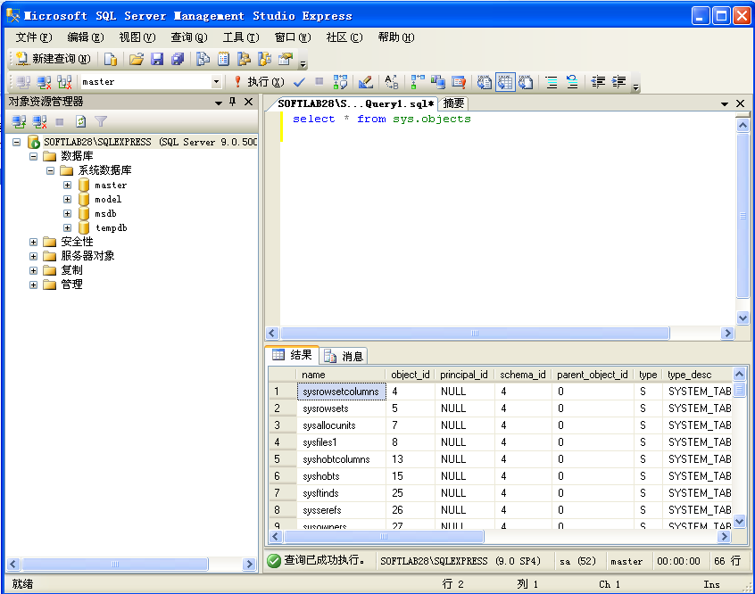
图2-2 通过目录视图显示系统表内容
(3) SQL Server 2005系统存储过程
以上对于系统表的检索操作，还可以通过SQL Server所提供的大量系统存储过程来进行。 系统存储过程是预先经过编译的SQL语句集合。SQL Server 2005中许多管理活动都是通过系统存储过程完成的。系统存储过程是SQL Server 2005系统自动创建的存储过程，SQL Server的系统存储过程都记录在master数据库中，归系统管理员（SA）所有，系统存储过程均以sp_或xp_开头。使用系统存储过程可以方便地实现系统数据查询功能，前面已提及，对应系统表中的内容，直接使用DML语句操作很危险，而使用系统存储过程则能保证系统操作的完整性和安全性。
例如，通过系统存储过程sp_databases查询databases系统表中内容，则在SQL Server Management Studio的查询分析器中执行下列语句：
EXEC sp_databases
该系统存储过程运行结果如图2-3所示。
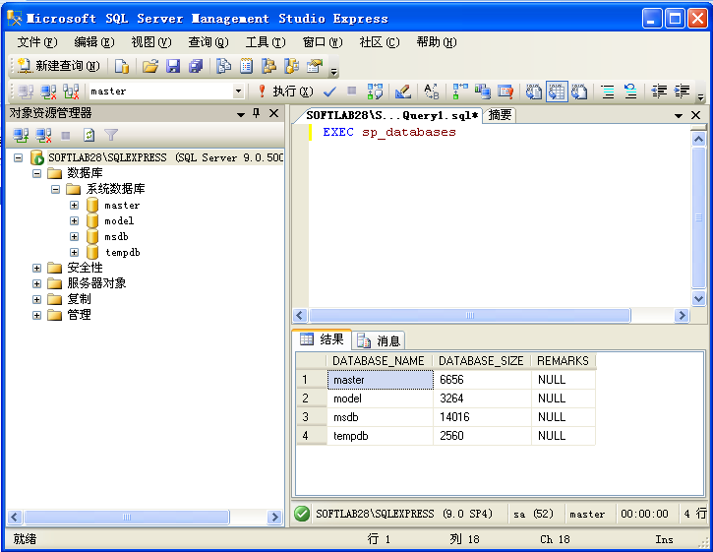
图 2-3 执行系统存储过程查询系统表内容
3．SQL Server 2005常用工具
(1) 管理控制台
SQL Server 2005中使用最多的管理工具就是SQL Server管理控制台(SQL Server Management Studio)。这个集成的管理工具用于管理和监视SQL Server关系数据库、集成服务、分析服务、报表服务、通知服务以及分布式服务器和数据库上的SQL Server Mobile，从而大大简化了管理的复杂程度。
① SQL Server管理控制台的作用
按照默认安装，SQL Server 2005控制台的相关的文件放在C:\Program Files\Microsoft SQLServer\90\Tools\Binn\VSShell\Common7\IDE\SqlWb.exe。它是集成在Visual Studio 2005之内的。
利用SQL Server管理控制台可完成的工作很多，如连接到上述各类服务的实例以设置服务器属性，可以创建和管理诸如数据库、数据表、存储过程、方体（Cube）、维度、程序集、登录账号和数据库用户权限、报表服务器的目录等各类服务器对象。另外，还有如管理数据库的文件和文件夹、附加或分离数据库、管理安全性、视图存放在文件上的SQL Server系统记录、监视目前的活动、设置复制、管理全文检索索引、视图与设置Agent Services的作业、警报、操作员、Proxy等。
就是说，通过单一的SQL Server管理控制台，可以同时访问、设置和管理SQL Server数据库引擎、SQL Server Mobile、分析服务（Analysis Services）、集成服务（Integration Services）以及报表服务（Reporting Services）等服务内的各种对象，让DBA可以有统一的平台来管理各种服务实例。还可以让开发人员或DBA以项目的方式组织与管理日常使用的各类型查询语言文件，如T-SQL、MDX、DMX、XML/A等。
② SQL Server 管理控制台的使用
从Windows开始程序菜单的SQL Server 2005项的下拉列表菜单子项中选择执行Management Studio，即进入SQL Server管理控制台，在该集成环境中，首先要进行连接，即需要在弹出的“连接到服务器”对话框中指定各项连接信息，如指定要连接的服务器类型、所要连接的服务器名称以及指定用于登录的身份认证方式，若采用“SQL Server验证”方式，则需输入用户名称和密码。该对话框会保留上次使用的设置，当需要创建新的连接时，例如打开新的T-SQL、MDX等语法编辑环境时，会使用这些设置。连接对话框的操作界面如图2-4所示。
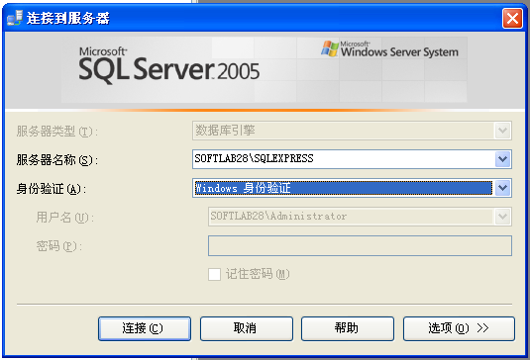
图2-4 进入SQL Server管理控制台时的连接操作界面
单击图2-4的“选项”按钮，打开如图2-5所示的连接属性设置对话框，在此对话框的“连接属性”选项卡中可以进一步进行各项细节设置，以将Management Studio连接到不同服务实例。在图2-5中，“连接到数据库”的连接属性是要求从其右侧的下拉列表中选择该服务器中可用的数据库，在列表中只会出现有权查看的数据库。而“网络协议”选项则提供“共用存储器”、TCP/IP、“命名管道”三种连接方式的选择。“网络数据包大小”以字节为单位，默认值为4096字节。“连接超时值”是指等候与服务器建立连接的秒数，默认值为15秒。“执行超时值”是指输入在服务器上执行的任务完成之前，所要等候的时间，默认值为0表示前端会一直等待服务器的执行。而“加密连接”则设置通过网络传递的内容要强制加密。
当对服务器类型、服务器名称以及登录认证进行了相应的选择，并单击“连接”按钮后，即进入SQL Server管理控制台。其管理界面如图2-6所示。
如需要注册某个服务实例时，通过“对象资源管理器”窗口左上方的“连接”下拉菜单，选择要加入的服务实例。可注册的服务实例并不仅仅是SQL Server 2005数据库引擎，也可以注册其他类型的服务实例，如
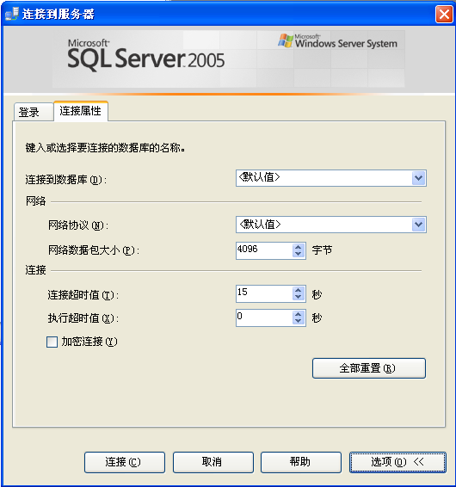
图2-5 连接属性设置对话框
Analysis Services、Integration Services等。关于服务类型的选择，在图2-4中，单击服务器类型的下拉列表，可进行相同的选择服务类型的操作。若在Management Studio环境内没有看到“对象资源管理器”，可以通过选择“视图”→“对象资源管理器”选项打开该窗口。
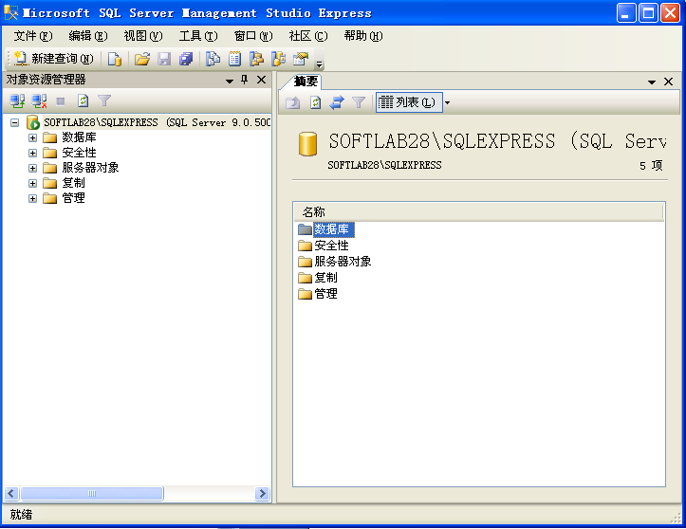
图 2-6 SQL Server管理控制台界面
图2-6所示的SQL Server管理控制台界面，分为菜单、工具栏、对象资源管理器以及摘要等几个主要的工作区。
1) 菜单
管理控制台的菜单由文件菜单、编辑菜单、视图菜单、工具菜单，窗口菜单以及帮助菜单等组成。各个菜单又分别由其下级子菜单组成，用以完成诸如连接或断开对象资源管理器、新建项目、各类咨询、打开或保存文件、编辑各类查询、打开或隐藏各类资源管理器、选择或定义工具、窗口排列以及联机帮助等各项数据存储与管理操作。在菜单中的一些常用操作命令也以工具的形式出现在工具栏中，以方便管理和使用。
2) 工具栏
在SQL Server Management Studio界面上方第二排就是管理操作所用的主要工具栏，其如图2-7所示。
图2-7 SQL Server管理控制台工具栏
在该工具栏中，第一组工具从左至右依次是：
- 新建T-SQL查询工具；
- 数据库引擎查询工具。
以上工具用于数据管理中主要的数据查询，如在用户数据库或数据仓库中检索。上述工具提供了查询检索的编辑环境和工具。
紧接其后的一组工具主要用于对文件、解决方案或项目的操作，依次是：
- 打开文件工具；
- 保存文件或解决方案工具；
- 全部保存工具。
最后一组工具依次为：
- 已注册服务器工具；
- 摘要工具；
- 对象资源管理器工具；
- 模板资源管理器工具；
- 属性窗口工具。
这一组工具主要是用于对应窗口的打开和隐藏。例如，单击已注册服务器工具，则会在“对象资源管理器”上方新打开一个窗口，用于显示已注册的服务器相关信息。同理，当前SQL Server管理控制台若没有“对象资源管理器”窗口，则其处于隐藏状态，单击“对象资源管理器”工具，即可重新在SQL Server管理器控制台左下方显示对象资源管理器窗口。其作用与通过选择“视图”→“对象资源管理器”选项打开该窗口的操作相同，但更为简便。
3) 对象资源管理器窗口
顾名思义，对象资源管理器窗口当然是SQL Server 2005用于管理当前服务实例中众多的对象，SQL Server 2005所管理的对象比以前版本更多。一旦注册了某个服务的实例后，在对象资源管理器窗口就能够以树状结构的方式浏览该服务的各对象，如图2-8所示。而Management Studio所体现的其实就是SMO(SQL Server Management Object)对象提供的各种数据对象，应用程序开发人员也可以通过.NET程序语言编写相同的功能。
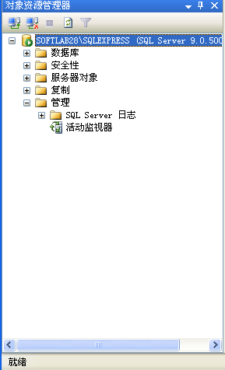
图2-8 对象资源管理器窗口
通过图2-8对象资源管理器连接到某个服务实例后，右击树状结构下的各结点，通过快捷菜单的选项来管理各对象。在对象资源管理器中体现了数据库引擎管理部分，但与以前版本相比，其分类各数据库对象的方式有些变化，例如“连接的服务器”现在是“服务器对象”的选项，而不像之前版本放在“安全性”之下。
总之，由于SQL Server 2005的数据库对象较以前版本更多，因此需要更为详细的分类，如特别将系统数据库存放于单一的文件夹内，便于管理员查看并避免误用系统数据库内的相关数据。
4) 摘要窗口
摘要窗口其实就是SQL Server管理控制台界面右下方最大的区域。当单击对象资源管理器窗口内的某一个对象时，其细节描述将会在摘要窗口出现。该窗口是一个多文档界面，例如，单击工具栏中新建SQL查询时，即会打开一个SQL编辑器窗口。可以通过窗口菜单选择当前窗口或直接单击选项卡选择。
SQL Server Management Studio是用于完成数据管理的日常业务与操作。前面已提到，这个使用最多的管理工具是在SQL Server 2000及以前版本中许多单独的管理工具的集成，其中，主要的工具就是企业管理器和查询分析器。
③ 企业管理器（Enterprise Manager）
SQL Server有许多组件，最常用的组件就是企业管理器，在SQL Server 2005中，通过企业管理器集成各种管理工具，使用户或数据库管理员可以方便地完成诸如管理服务器、创建与管理数据库以及数据库对象、用户登录和许可、数据复制、安全性、调度任务、生成SQL脚本以及其他事务。
SQL Server Management Studio作为企业管理器的操作界面，其使用方法类似于在Windows操作系统中资源管理器使用的方法。在SQL Server管理控制台的对象资源管理器窗口中可依次展开树型结构某一对象，则会显示其所包含的下一层所有对象。右击该对象，在弹出的快捷菜单中选择要执行的子项，即可执行所需的数据管理及操作。其主要功能如下：
1) 注册、连接或断开连接、启动与停止SQL Server服务器等操作
在企业管理器中，选择服务器并右击，则会出现下拉菜单，通过该菜单子项，可以完成对服务器注册、连接服务器或断开服务器、启动或停止服务器服务等各种针对服务器的操作。这里，服务器注册实质是指必须是合法的用户才能登录该服务器，因此其操作包括输入服务器名称以及选择服务器组，图2-9表示的就是注册服务器对话框。
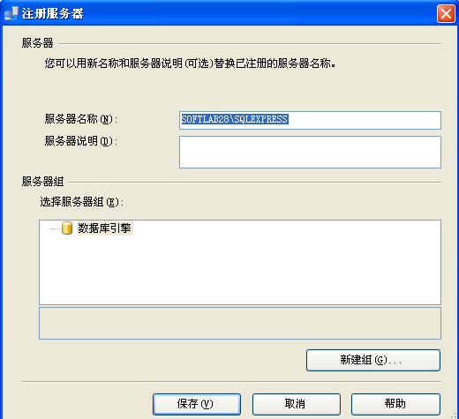
图2-9 “注册服务器”对话框
注册服务器后，要进行数据管理，则还需要连接及启动服务器，才能通过数据库引擎进行数据管理等操作。
2) 配置服务器
许多常用的服务器配置选项都是通过企业管理器提供，其可以对诸如内存、处理器、连接选项、默认数据库设置、安全选项、权限等选项进行设置。要进行服务器配置，右击企业管理器中的服务器并选择属性栏（properties）。要注意的是：改变服务器设置将影响到服务器上所有数据库，并可能对性能产生影响。因此在改变配置选项时，要考虑这项改变的影响，认真记录所做的改变，以便在必要时取消先前对该项所作的改变。图2-10表示服务器配置中的内存设置界面。有经验的用户可以根据服务器的内存使用情况进行设置，以改善SQL Server性能。
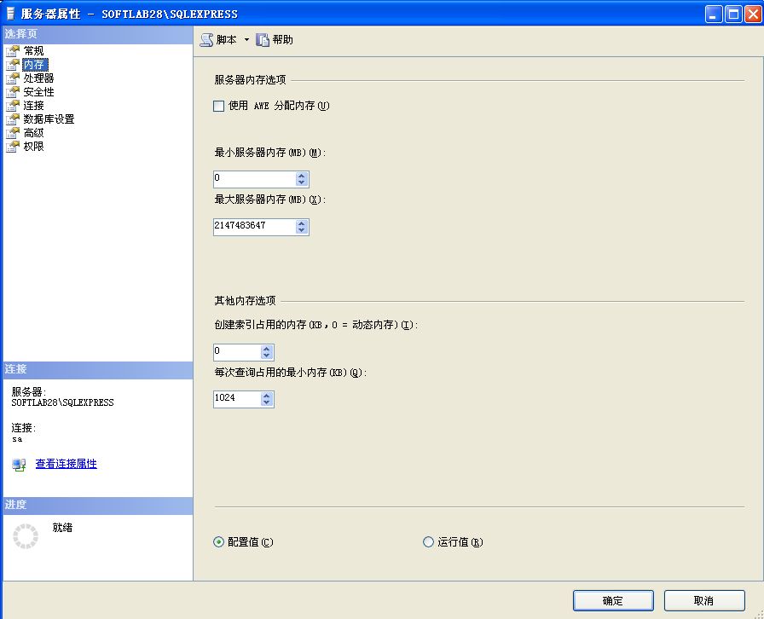
图 2-10 在服务器属性 对话框中进行相关设置
3) 管理数据库
企业管理器常用的基本操作是创建与管理数据库。在企业管理器中创建数据库，首先在对象资源管理器窗口展开并选择要创建数据库所在的服务器，再右击“数据库”文件夹，选择“新建数据库”选项，即打开了“新建数据库”窗口，如图2-11所示。在此窗口的编辑框内可以分别输入数据库名称、数据库拥有者、数据及日志文件名称、文件大小、位置和自动增长参数等。
4) 创建与管理表、视图等数据库对象
企业管理器另一项常用的操作即是创建与管理表、视图、存储过程、触发器、角色、规则、默认值、用户自定义数据类型等数据库对象。该项操作也是通过在对象资源管理器窗口中单击“数据库”文件夹，展开下一级子菜单进行操作的。

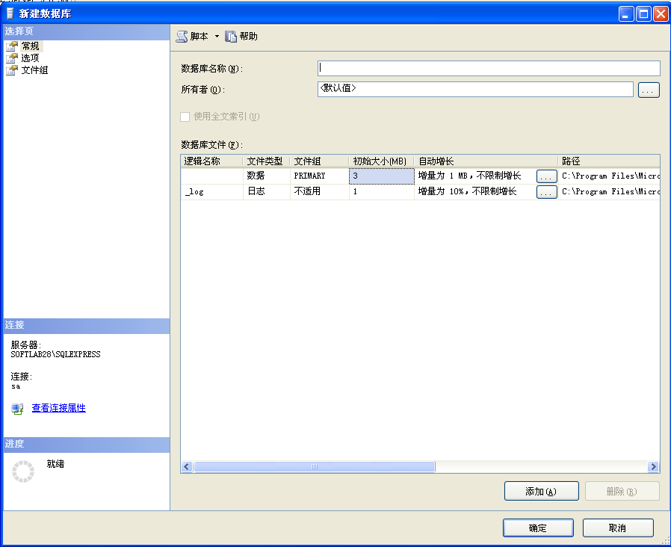
图2-11 “新建数据库”窗口
5) 安全管理
在企业管理器的安全性（Security）文件夹中的对象可用于对SQL Server 的登录与角色等的管理。
6) 服务器对象
这是SQL Server 2005新增的对象结点，该“服务器对象”主要管理服务器等级的对象，如端点、触发器，Agent Services相关的对象结点，数据备份操作也划分到该项管理中。
7) 复制
用于在SQL Server 2005中组织数据复制任务，主要为数据发布及订阅。
8) 管理
企业管理器的管理对象（Management）包含数据库维护计划、日志的子对象文件、活动监视器、数据库邮件、分布式事务处理协调器、全文搜索等，如图2-12所示。
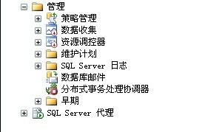
图2-12 管理对象文件夹内容
“维护计划”（Database Maintenance Plans）子项用于创建或借助于向导对一个或所有的数据库生成复杂的数据库维护计划。
“活动监视器”（Activity Monitor）实际上是以前版本中企业管理器之管理对象下层的“目前活动”子项，在SQL Server 2005中变为“活动监视器”对象。其作用是查看当前实例的状况，该对象会取得数据库引擎用户的连接信息，以及各连接所持有的锁定信息。与Enterprise Manager功能相似的是，“活动监视器”也有3个选项：“进程信息”选项包含各连接的信息；“按进程分类的锁”界面会依各连接体现该连接拥有的锁定，通过界面上方“所选进程”下拉菜单来切换不同的进程；而“按对象分类的锁”界面会依对象名称排序被锁定的资源。其操作界面如图2-13所示。
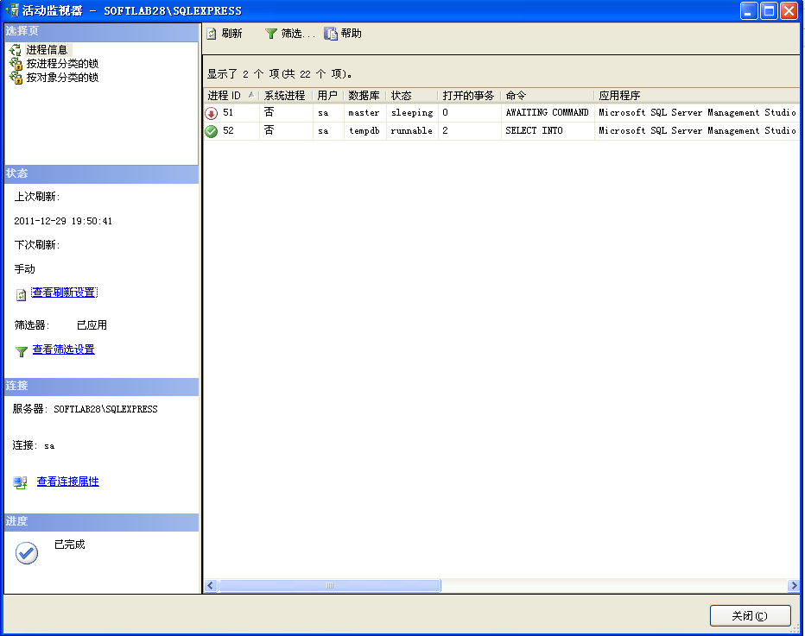
图 2-13 在活动监视器中查看进程信息
“数据库邮件”用于发送与接收E-mail消息，为此需要在服务器上设置邮件配置文件，并可发送、测试或查看邮件或某个日志。
“分布式事务处理协调器”（Distributed Transaction Coordinator，DTC）用于在多服务器环境中保证服务器之间事务的完整性。
“全文搜索”（Full-Text Search）是指SQL Server 2005可对SQL Server表中基于纯字符的数据执行全文查询。全文查询可以包括词和短语，或者词或短语的多种形式。
“早期”文件夹主要是指以前版本中的重要功能，其中最主要的是数据转移DTS（Data Transformation Services），它通过使用企业管理器中强大的数据转移服务，可完成复杂的数据传输与操纵任务。
④ 查询分析器
查询分析器（SQL Query Analyzer）是一个图形化的管理工具，主要用于编写、测试Transact-SQL语句、批处理。系统管理员和应用程序开发人员或数据库管理员都可通过SQL Query Analyzer且能够同时执行多个查询、查看查询结果、分析查询计划、从而了解如何提高查询执行的性能。可以说，SQL Query Analyzer是运行的调试SQL脚本的最佳工具。Transact-SQL语句的创建、编辑、测试、执行都在此环境中进行和完成。
同样，在SQL Server 2005中，将以前版本的这个重要工具集成到SQL Server Management Studio中，因此，在新版本中的使用方法也与前面的企业管理器的使用方法相同，对于所有集成到SQL Server Management Studio 中的工具而言，使用的是统一的界面，即Visual Studio 2005界面。其目的也就是让程序设计与数据库管理员只需要熟悉一个界面，就可以管理并测试所有相关的功能。而不必像在SQL Server 2000等以前版本中那样，每使用一种工具，就需要熟悉一种环境及其操作界面。
1) 查询分析器操作界面
在SQL Server 2005的管理控制台中，通过选择菜单中的“新建查询”选项，或直接在工具栏单击“新建查询”工具，即可自动启动查询分析器，如图2-14所示。管理控制台中右下方最大区域，即前面所述的企业管理器中摘要窗口现在改换为查询分析器SQL语句编辑窗口。实际上，该工具可以让程序设计人员或数据库管理员用T-SQL、MDX、DMX、XML/A等语言来编写各种脚本文件，换言之，这个新工具为相关语句提供一致的编写、访问、执行、测试与有效管理。应当是其最大的改进和方便之处。
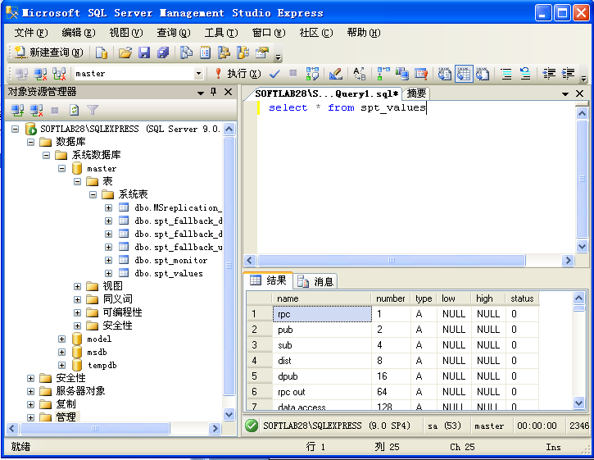
图2-14 进入查询分析器
另外，在集成各种数据语言的编写环境中，管理控制台与以前版本中Query Analyzer不同的是允许离线编写和编辑查询语法。这是另一个比较方便之处，否则当用户不小心切换登录服务器时，整个编辑窗口就被关闭，而且占据一条连接慢慢地编辑语句也比较浪费。如果查询的结果有XML类型的数据时，点击该XML数据，会以专门查看XML结果的窗口显示。
在语句编辑窗口中，不同的关键字会以不同的颜色显示，以增强各种语法的可读性，而且具备众多的文字编辑功能，例如：支持查询和替换、自定义字体和颜色、仅执行选取的语法、以不同的颜色体现该行的程序代码是否更改与存储，以及显示行号部分，编辑器类型包含大纲和自动完成之类的其他功能。其编辑窗口如图2-15所示。同时提供图形化界面的查询设计、以及可以利用拖放的方式来建立查询等。整个语句编辑窗口引用Visual Studio以标记切换多窗口的方式。可以让应用程序设计人员或数据库管理员同时在多个窗口进行编辑，即便是显示执行“结果”、返回的“信息”、“执行计划”、执行语法相关的“客户端统计数据”等窗口，都可以通过标记切换。
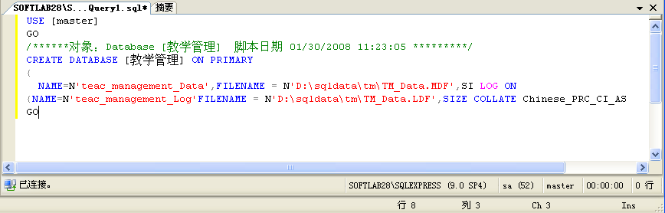
图2-15 查询分析器编辑窗口
作为支持XML技术的具体体现，当以图形化显示T-SQL语法执行计划时，可将SQL Server 2005实例所建立的执行计划以XML格式保存。该项操作只是当用户在显示执行计划的窗口用右键选择快捷菜单的“另存执行计划为”选项，或从主菜单的“文件”下选择相同的子选项即可，而后这个文件仍然可用Management Studio重新打开。这样便于用户和其他人交换这些执行计划文件。
通过“解决方案资源管理器（Solution Explorer）”窗口，可用管理与开发项目相关的多种语法文件。各种日常管理服务器的语法操作也能以项目的方式存储。通常会将常用的T-SQL语法以文件的方式存储在各目录下，而在SQL Server 2005中，可以通过项目的方式分门别类地管理这些T-SQL语法。
通过选择Management Studio主菜单的“文件”→“新建”→“项目”选项。在如图2-16所示的“新建项目”对话框中可选择相关服务的项目属性。
在图2-16所示的对话框内设置好项目名称以及路径后，即可在“解决方案资源管理器”窗口内设置相关数据库连接以及编写相关语句。当保存时，项目文件的后缀名为ssmssqlproj，如上例中新建项目名称为“SQL Server脚本1.ssmssqlproj”。其他的数据库语言则各有不同的后缀名，以代表语言的特征。
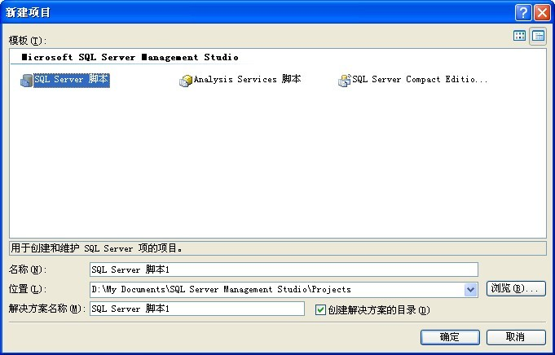
图2-16 “新建项目”对话框
2) 查询分析器中主要工具
进入查询分析器后，在管理控制台中的系统主菜单也发生改变，以适应查询分析的需要。其主菜单如图2-17所示。
图2-17 查询分析器主菜单
其中最主要的是增加了查询主菜单，在该菜单中包含了编辑、执行查询的若干项子命令。其实，该主菜单中的命令也以工具的形式直接排列在查询分析器编辑窗口上方，如图2-18所示。
图 2-18 查询分析器主要工具
无论是从查询主菜单选择子命令，还是从工具栏中单击相应的工具，都会完成所选定的查询编辑、执行等任务。在工具栏中，前三项是最为常用的工具：
- 第一个“可用数据库”列表项用于选择当前可用数据库，因为，用户的查询等项操作必须要明确是在哪个数据库中来完成。单击该工具右侧下拉列表即可从中选出所要进行操作的当前数据库。
- 第二个标有“执行”字样的工具是执行T-SQL等语句命令工具，当用户在查询分析编辑窗内完成语句的编辑并确认无误后，单击该工具即可执行所选定的语句以完成相应功能。
- 第三个工具是一个语法分析工具，应用程序开发人员或数据库管理员在查询分析编辑窗内使用相关语法完成语句的编辑后，单击该工具可以让系统自动进行所编辑语句的语法分析，检查结果显示在编辑窗口下方出现的输出窗内，如图2-19所示。
如果语法上无错误，则输出内容如图2-19中所示，输出结果为“命令已成功完成”，否则，在输出窗口会输出发生的行、错误代码等信息。应用程序开发人员或数据库管理员可根据这些信息检查所在行的语法，以修订错误，完成相关应用语句的编辑。
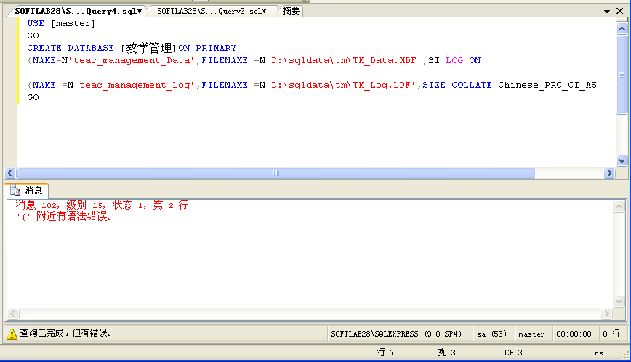
图2-19 对编辑窗内指定语句的语法分析
(2) SQL Server配置管理器
在SQL Server 2000及以前版本中，SQL Server提供了“SQL Server服务管理器（SQL Server Service Manager）”、“服务器网络实用工具（SQL Server Network Utility）”、“客户端网络实用工具（SQL Server Client Network Utility）”3个工具程序，用于数据库管理员做服务启动/停止与监控、服务器端支持的网络协议，用户访问SQL Server的网络相关设置等工作。而在SQL Server 2005中，以上3个工具所提供的功能集成为一个工具，界面也因此统一为一个界面，数据库管理员通过如图2-20所示的SQL Server Configuration Manager界面可以统一管理SQL Server所提供的服务、服务器与客户端通信协议以及客户端其他的基本配置。
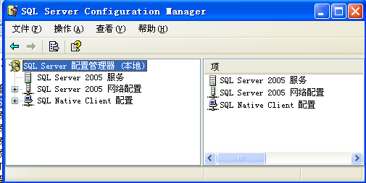
图2-20 SQL Server Configuration Manager界面
① SQL Server 2005服务设置
进入SQL Server Configuration Manager后，单击主控台窗口的“SQL Server 2005服务”结点，右侧详细数据窗口立即列出目前提供的各项服务：若该服务器安装了多个数据库引擎或其他服务的实例，均会顺序列于列表中。右击各服务，可更改该服务实例的状态，例如启动、停止、暂停或重新启动。当前各项服务的设置状态显示如图2-21所示。
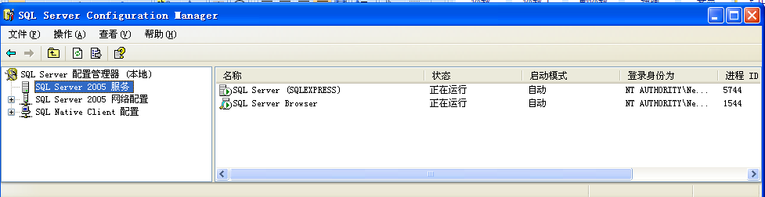
图 2-21 展开SQL Server服务后的设置界面
在图2-21右侧详细设置窗口内右击所选的SQL Server服务项目，在弹出的快捷菜单内的“属性”子菜单中可设置、查看该服务具体内容。例如在图2-22中，数据库管理员即可在“登录”选项卡中查看或修改SQL Server服务所使用的系统登录账号。在“服务”选项卡中也可设置服务的自动模式为自动、已禁用或手动，并可查看相关属性。
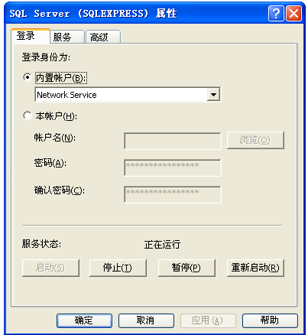
图 2-22 “登录”选项卡
② 服务器网络配置
SQL Server 2005是基于C/S体系结构的数据库管理系统，可以管理网络上分布的资源。因此，需要保证客户端和服务器端的网络连接设备间的正确配置。SQL Server Configuration Manager提供服务器与客户端网络连接配置选项，如图2-23所示。
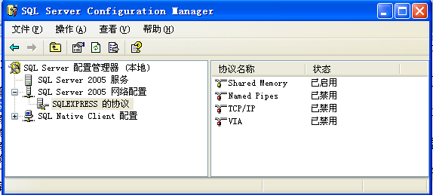
图2-23 服务器网络配置界面
通过该服务器网络实用工具，可以配置共享内存（Shared Memory）、命名管道（Named Pipes）、TCP/IP协议和VIA协议。配置内容包括协议是否采用强制加密（ForceEncryption）以及是否隐藏实例（HideInstance）、协议状态（启用/禁用）的设置以及连接协议的相关参数设置等。例如，若要设置SQL Server数据库引擎的服务器通信协议，可在左方窗口展开的“SQL Server 2005网络配置”结点下选中数据库引擎服务器实例，右击图2-23中的“SQLEXPRESS的协议”，在弹出的快捷菜单中选中“属性”子项，则可在随后出现的“协议”对话框内设置相关选项，如图2-24所示。
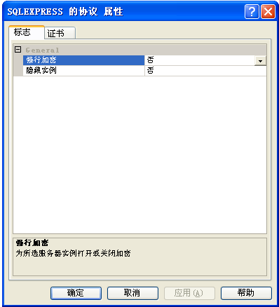
图2-24 SQL Server 2005服务端网络通信协议设置
在“标志”选项卡中可设置是否使用“强制加密”以及“隐藏实例”。使用强制通信协议加密可将传输处理中的封包加密，确保数据安全。但加密会将数据变成无法读取的形式，确保信息传递的机密安全，由此带来的问题是可能会影响系统性能。当ForceEncryption设置为“是”时，所有客户端与服务器之间的通信内容都会被加密。
在右侧窗口列出4种服务器端通信协议，可右击其中某种通信协议后，在快捷菜单内选择是否启动或禁用以进行相关设置。
③ 客户端配置
客户端配置是指在前端应用程序所在的机器上设置如何连接到远端的SQL Server服务实例，与服务器端网络配置相同，也有同样四项通信协议设置，当在主控台窗口内选取“SQL Native Client配置”下的“客户端协议”后，其界面如图2-25所示。右击右侧详细数据窗口中的某项通信协议，便可在快捷菜单内设置服务是否支持该协议，以及支持的先后顺序。
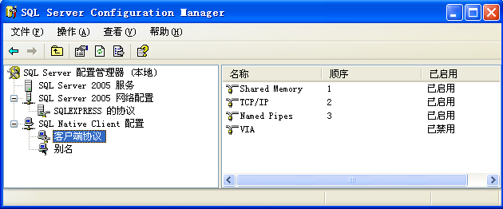
图2-25 客户端网络通信协议设置
客户端网络配置的另一项内容是别名（Aliases），它是客户端与服务器进行通信的一个通道。若应用程序所指定的连接字符串在指定某个服务器实例的名称后，其名称并非默认的名称，或是使用的通信协议非默认的沟通方式，就可以通过图2-25左方窗口最下方的“别名”选项来新建连接字符串所使用的服务器实例别名。因此，别名可以屏蔽计算机之间通信的内部信息，以维护应用程序的一致性和灵活性。其设置情况如图2-26所示。
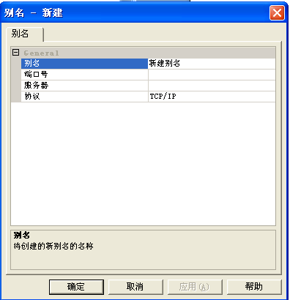
图2-26 服务器别名设置
在别名设置中，可以为服务器创建别名，也可以为已存在的别名进行属性设置。例如，设置别名的名称、端口号、服务器名称或IP以及协议。
(3) 外围应用配置器
SQL Server 2005的另一个重要的配置工具是外围应用配置器（SQL Server Surface Area Configuration），通过这个管理工具，可以让管理员在统一集中的界面下设置各种SQL Server服务实例对外沟通的渠道，以降低可能的危险。这样，一方面在管理上更为简便，另一方面还能避免使用上存在的漏洞。
通过外围应用配置器可以禁用不需用到的SQL Server的服务，停止或禁用未使用的元件，以缩小可访问的界面，亦称该服务实例对外接触面，以此达到帮助保护系统的目的。如果在服务器上全新安装Microsoft SQL Server 2005，其默认配置会禁用或停止某些功能、服务和连接，以缩小SQL Server界面局部。如果是升级安装，则所有功能、服务和连接会保持升级前的系统设置状态。
SQL Server外围应用配置器启动后的界面如图2-27所示。
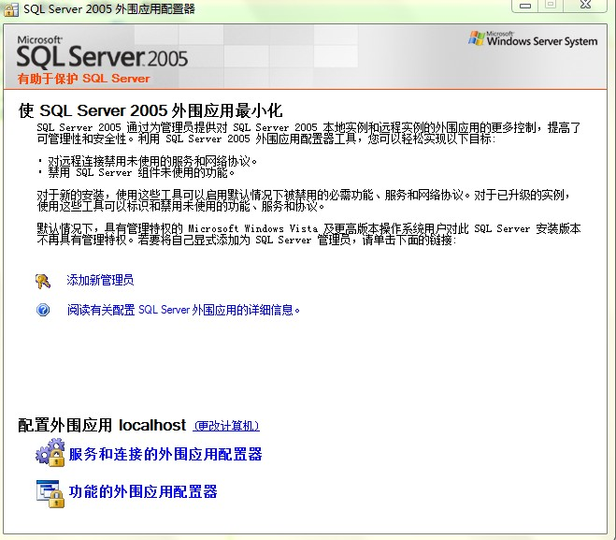
图2-27 SQL Server外围应用配置器启动界面
对于启用应用程序所用的服务或连接类型的配置，通过服务和连接外围应用配置器进行管理，其界面如图2-28所示。
通过使用图2-29所示的界面配置便能很容易地管理整个数据库服务对外联系的功能设置，将尚未使用到的功能关闭。
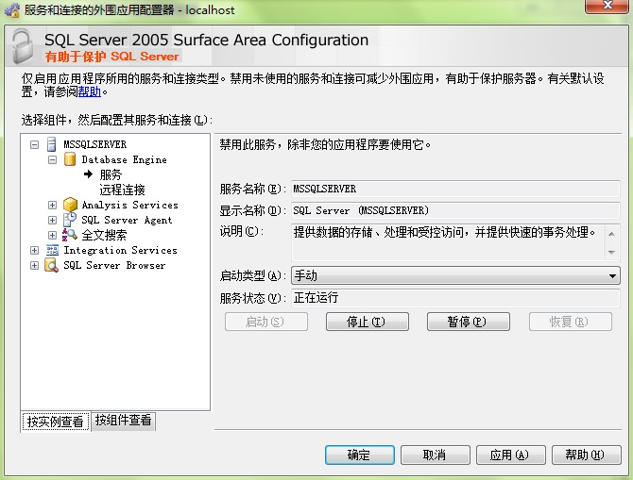
图2-28 服务和连接的外围应用配置器界面
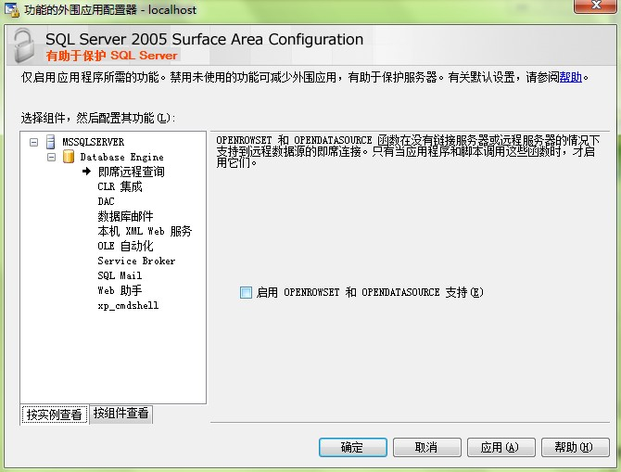
图 2-29 功能的外围应用配置界面
四、实验内容
1．根据给定的SQL Server 2005版本软件进行安装，在安装过程中着重理解出现的界面参数的含义；
2．通过Windows系统控制面板中的“添加/删除程序”命令对SQL Server 2005进行卸载，注意观察卸载的顺序与安装的顺序有何差别；
3．根据实验准备资料，对SQL Server 2005的系统数据库、系统表及系统存储过程进行浏览、尝试使用，了解其作用；
4．根据实验准备资料，熟悉SQL Server 2005的SQL Server管理控制台、SQL Server配置管理器的使用，特别是企业管理器、查询分析器和SQL Server配置管理器的使用。
五、实验报告
对实验过程进行简要总结。

实验三 SQL练习1
一、实验目的
1．掌握基本表的定义；
2．掌握插入数据、修改数据和删除数据语句的常用形式。
二、实验学时
2学时
三、实验内容
1．利用Enterprise Manager，新建一个数据库，命名为zyxt，并有以下要求：
⑴ 该数据库记录某采油厂对油/水井实施作业时所消耗的成本。（作业：为保证油水井正常生产所实施的工程项目）
⑵ 成本的消耗分为预算、结算、入账三个状态。
预算：采油队向管理部门提出作业申请，并经管理部门批准后，由管理部门负责录入。
结算：某次作业施工结束后，由管理部门与施工单位共同核算各种成本，由管理部门负责录入。
入账：结算后，财务部门将成本计入采油厂账目，由财务部门录入。
⑶ 预算状态时需要录入的数据：（★：字符型 ◆货币型 ▲日期型）
★单据号：某一作业项目的编号
★预算单位：指需要对油水井实施作业的采油队代码
★井号：需要实施作业的油水井
◆预算金额 ★预算人 ▲预算日期
⑷ 结算状态时需要录入的数据：（★：字符型 ◆货币型 ▲日期型 ▼数值型）
调出某条预算记录，录入以下数据：
▲开工日期 ▲完工日期 ★施工单位 ★施工内容
材料费（要求另外单独记录材料消耗的明细）
（★单据号 ★物码 ▼消耗数量 ◆单价）
◆人工费 ◆设备费 ◆其它费用
◆结算金额（材料费+人工费+设备费+其它费用）
★结算人 ▲结算日期
⑸ 入账状态时需要录入的数据：（★：字符型 ◆货币型 ▲日期型）
调出某条结算记录，录入以下数据：
◆入账金额 ★入账人 ▲入账日期
⑹ 为了避免出现数据的不一致和方便数据录入，要求定义以下基础表：（★：字符型）
单位代码表：★单位代码 ★单位名称
油水井表：★井号 ★井别：油井/水井 ★单位代码 （表示某口井由哪个单位负责管理）
施工单位表：★施工单位名称
物码表：★物码 ★名称规格 ★计量单位
2．根据以上要求，在Query Analyzer中用建表语句定义所需的数据表。
3．在Query Analyzer中用数据插入语句录入以下数据：
单位代码表：
1122 采油厂
112201 采油一矿 112202 采油二矿
112201001 采油一矿一队 112201002 采油一矿二队
112201003 采油一矿三队
112202001 采油二矿一队 112202002 采油二矿二队
油水井表：
（y001 油井 112201001） （y002 油井 112201001）
（y003 油井 112201002） （s001 水井 112201002）
（y004 油井 112201003） （s002 水井 112202001）
（s003 水井 112202001） （y005 油井 112202002）
施工单位表：
作业公司作业一队 作业公司作业二队
作业公司作业三队
物码表：（单价均为10）
wm001 材料一 吨 wm002 材料二 米
wm003 材料三 桶 wm004 材料四 袋
4．利用Query Analyzer录入以下数据：
某作业项目编号 zy2016001
预算单位：112201001 井号：y001 预算金额：10000.00
预算人：张三 预算日期：2016-5-1 开工日期：2016-5-4
完工日期：2016-5-25 施工单位：作业公司作业一队
施工内容：堵漏 材料费：7000.00(其中材料一：2000.00
材料二：2000.00 材料三：2000.00 材料四：1000.00)
人工费：2500.00 设备费：1000.00 其它费用：1400.00
结算金额：11900.00 结算人：李四 结算日期：2016-5-26
入账金额：11900.00 入账人：王五 入账日期：2016-5-28
5．利用Enterprise Manager录入以下数据：
⑴ 某作业项目编号 zy2016002
预算单位：112201002 井号：y003 预算金额：11000.00
预算人：张三 预算日期：2016-5-1 开工日期：2016-5-4
完工日期：2016-5-23 施工单位：作业公司作业二队
施工内容：检泵 材料费：6000.00(其中材料一：2000.00
材料二：2000.00 材料三：2000.00)
人工费：1500.00 设备费：1000.00 其它费用：2400.00
结算金额：10900.00 结算人：李四 结算日期：2016-5-26
入账金额：10900.00 入账人：王五 入账日期：2016-5-28
⑵ 某作业项目编号 zy2016003
预算单位：112201002 井号：s001 预算金额：10500.00
预算人：张三 预算日期：2016-5-1 开工日期：2016-5-6
完工日期：2016-5-23 施工单位：作业公司作业二队
施工内容：调剖 材料费：6500.00(其中材料一：2000.00
材料二：2000.00 材料三：2500.00)
人工费：2000.00 设备费：500.00 其它费用：1400.00
结算金额：10400.00 结算人：李四 结算日期：2016-5-26
入账金额：10400.00 入账人：王五 入账日期：2016-5-28
⑶ 某作业项目编号 zy2016004
预算单位：112202001 井号：s002 预算金额：12000.00
预算人：张三 预算日期：2016-5-1 开工日期：2016-5-4
完工日期：2016-5-24 施工单位：作业公司作业三队
施工内容：解堵 材料费：6000.00(其中材料一：2000.00
材料二：2000.00 材料四：2000.00)
人工费：2000.00 设备费：1000.00 其它费用：1600.00
结算金额：10600.00 结算人：李四 结算日期：2016-5-26
入账金额：10600.00 入账人：赵六 入账日期：2016-5-28
⑷ 某作业项目编号 zy2016005
预算单位：112202002 井号：y005 预算金额：12000.00
预算人：张三 预算日期：2016-5-1 开工日期：2016-5-4
完工日期：2016-5-28 施工单位：作业公司作业三队
施工内容：防砂 材料费：7000.00(其中材料一：2000.00
材料二：2000.00 材料四：3000.00)
人工费：1000.00 设备费：2000.00 其它费用：1300.00
结算金额：11300.00 结算人：李四 结算日期：2016-6-1
6．利用Query Analyzer完成以下操作：
⑴ 将编号为zy2016005的项目的人工费和结算金额增加200元。
⑵ 删除已经结算但未入账的项目。
⑶ 撤消上述两个操作。
四、实验报告
提交实验内容中用SQL语句完成的题目的SQL语句文档及相应的执行结果。

实验四 SQL练习2
一、实验目的
1．掌握索引的建立、删除及使用；
2．掌握单表查询、连接查询、嵌套查询和集合查询；
3．掌握插入数据、修改数据和删除数据语句的非常用形式。
二、实验学时
2学时
三、实验内容
1．利用Query Analyzer完成以下操作：
⑴ 在预算日期、结算日期和入账日期上分别建立索引，并在查询操作中体会索引的作用。
⑵ 在完成第2题的查询操作后，删除预算日期、结算日期和入账日期上的索引。
2．利用Query Analyzer完成以下操作：
⑴ 采油一矿二队2016-5-1到2016-5-28有哪些项目完成了预算，列出相应明细。
⑵ 采油一矿二队2016-5-1到2016-5-28有哪些项目完成了结算，列出相应明细。
⑶ 采油一矿二队2016-5-1到2016-5-28有哪些项目完成了结算，列出相应的材料费消耗明细。
⑷ 采油一矿二队2016-5-1到2016-5-28有哪些项目完成了入账，列出相应明细。
⑸ 列出采油一矿二队2016-5-1到2016-5-28总的预算金额。
⑹ 列出采油一矿二队2016-5-1到2016-5-28总的结算金额。
⑺ 列出采油一矿二队2016-5-1到2016-5-28总的入账金额。
⑻ 列出采油一矿2016-5-1到2016-5-28总的入账金额。
⑼ 有哪些人员参与了入账操作。
⑽ 列出2016-5-1到2016-5-28进行了结算但未入账的项目。
⑾ 列出采油一矿二队的所有项目，按入账金额从高到低排列。
⑿ 列出有哪些施工单位实施了项目，并计算各单位所有项目结算金额总和。
⒀ 找出消耗了材料三且消耗超过了2000元的项目，列出相应消耗明细(利用子查询)。
⒁ 作业公司二队参与了哪些项目。
⒂ 作业公司一队和二队参与了哪些项目（利用union）。
⒃ 采油一矿的油井是哪些作业队参与施工的。
3．利用Query Analyzer完成以下操作：
⑴ 建立数据表(包含3个属性列：★施工单位、★年月、◆结算金额)保存各个施工单位每月的结算金额总和。
⑵ 用子查询将各个施工单位每月的结算金额总和插入到所建立的数据表中。
⑶ 用带子查询的修改语句将采油一矿油井作业项目的结算人改为“李兵”。
⑷ 用带子查询的删除语句删除采油一矿油井作业项目。
⑸ 撤消上述两个操作。
四、实验报告
提交实验内容中用SQL语句完成的题目的SQL语句文档及相应的执行结果。

实验五 SQL练习3
一、实验目的
1．掌握基本表的删除与修改；
2．掌握实体完整性、参照完整性和用户定义的完整性的定义、检查和违约处理；
3．掌握视图的定义、查询和更新，了解视图的作用。
二、实验学时
2学时
三、实验内容
1．利用Query Analyzer完成以下操作：
⑴ 向在实验四中所定义的数据表增加“备注”列，其数据类型为字符型，并查看新增列的值。
⑵ 对上述数据表增加主码约束条件，并观察在数据表中存在数据的情况下主码约束是否创建成功，然后再次执行实验四中实验内容3.2的操作，并观察记录执行结果。
⑶ 删除上述数据表中的数据，然后再删除该数据表，对这两个操作进行比较。
2．利用Query Analyzer完成以下任务：
⑴ 对实验三中所定义的6个数据表增加主码约束条件，并观察在数据表中存在数据的情况下主码约束是否创建成功，然后执行以下2个操作，观察并记录实体完整性的检查和违约处理。
① insert into 材料费表 values('zy2016001','wm004',100,10)
② insert into 材料费表 values('zy2016002',NULL,200,10)
注：“材料费表”根据自己所命名的表名进行相应的替换。
⑵ 对实验三中所定义的6个数据表增加相应的参照完整性约束，并观察在数据表中存在数据的情况下参照完整性约束是否创建成功，然后执行以下操作，观察并记录参照完整性的检查和违约处理。
① 将（y007 油井 112203002）插入到油水井表。
② insert into 材料费表 values('zy2016007','wm006',100,10)
③ 将作业项目编号zy2016001的施工单位修改为“作业公司作业五队”。
④ 将单位代码表中的（112202002 采油二矿二队）删除，查看油水井表和作业项目表中的数据有何变化。
⑤ 将物码表中的（wm004 材料四 袋）修改为（wm04 材料四 袋）。
⑥ 撤销上述成功的更新操作。
注：“材料费表”根据自己所命名的表名进行相应的替换。
⑶ 对实验三中所定义的6个数据表按以下要求增加相应的完整性约束条件，并观察在数据表中存在数据的情况下完整性约束是否创建成功。
① 单位代码表的单位名称不能取空值、且取值唯一。
② 油水井表的井别只允许取“油井”或“水井”，单位代码不能取空值。
③ 物码表的名称规格不能取空值、且取值唯一，计量单位不能取空值。
④ 材料费表的消耗数量不能取空值，单价不能取空值。
⑤ 对作业项目表根据实际应用的要求定义适当的用户定义的完整性约束条件。
3．利用Query Analyzer完成以下操作：
⑴ 定义一个视图，用于保存作业项目表和材料费表的全部列。
⑵ 查询上面定义的视图，可任意组合查询条件，构造出2个查询。
⑶ 定义一个反映作业项目预算状态的视图，并向该视图插入('zy2016008','112202002','y005',10000,'张三', '2016-07-02')，查看作业项目表的数据有何变化。
⑷ 撤销上述成功的更新操作。
四、实验报告
提交实验内容中用SQL语句完成的题目的SQL语句文档及相应的执行结果。

实验六 其它数据库对象的管理
一、实验目的
1．掌握事务的概念、性质、定义及使用；
2．掌握游标的概念、组成、创建及使用；
3．掌握存储过程的概念、类型、特点、创建、执行及管理。
4．掌握触发器的概念、创建、管理及使用。
二、实验学时
2学时
三、实验内容
1．利用Query Analyzer进行如下事务处理练习（把下列五条语句作为一个事务处理，只有五条语句全部成功执行才做提交，并给出成功的提示信息；否则就做回退处理，并给出具体的错误提示信息）：
insert into 作业项目表 values('zy2016006','112202002','y005',
10000,'张三', '07-01-2016' ,'07-04-2016','07-25-2016',
'作业公司作业一队','堵漏',7000,2500,1000,1400,11900,
'李四','07-26-2016',11900,'王五','07-28-2016')
insert into 材料费表 values('zy2016006','wm001',200,10)
insert into 材料费表 values('zy2016006','wm002',200,10)
insert into 材料费表 values('zy2016006','wm003',200,10)
insert into 材料费表 values('zy2016006','wm004',100,10)
注：“作业项目表”、“材料费表”根据自己所命名的表名进行相应的替换。
2．利用Query Analyzer进行如下游标练习：
定义一个游标，用于存放作业项目表的全部行数据，并打印以下表头和各行数据。
表头：单据号 预算单位 井号 预算金额 预算人 预算日期 开工日期 完工日期 施工单位 施工内容 材料费 人工费 设备费 其它费用 结算金额 结算人 结算日期 入账金额 入账人 入账日期
执行以上所定义的游标，查看是否能正确输出结果。
3．利用Query Analyzer定义一个存储过程，要求完成以下功能：
生成某单位(单位可以是采油厂或采油矿或采油队)某段时间内的成本运行情况（输入参数：单位代码 起始日期 结束日期）。
输出格式 ***单位**时间---**时间成本运行情况
预算金额 结算金额 入账金额 未结算金额 未入账金额
****.** ****.** ****.** ****.** ****.**

其中：未结算金额=预算金额-结算金额
未入账金额=结算金额-入账金额
分三种情况（单位分别为：采油厂、采油矿、采油队）执行以上定义的存储过程，查看执行输出结果。
4．利用Query Analyzer针对作业项目表定义三个触发器，分别完成以下功能：
⑴ 对作业项目表插入一行数据时，自动计算并插入结算金额字段（结算金额=材料费+人工费+设备费+其它费用）。
⑵ 当修改作业表的某行数据时自动修改结算金额字段。
⑶ 当删除作业表中一行数据时，自动删除材料费表中相应明细数据。
⑷ 对上述3个触发器用适当的更新语句进行验证，并查看结果是否达到预期结果。
四、实验报告
提交实验内容中用SQL语句完成的题目的SQL语句文档及相应的执行结果。

实验七 安全机制
一、实验目的
1．掌握数据库安全管理机制中的常规方法，理解登录、用户、架构、角色、权限的概念、定义及使用；
2．掌握视图、存储过程、触发器的概念、定义及如何发挥特殊的安全控制作用。
二、实验学时
2学时
三、实验准备
1．SQL Server 2005的安全机制
和SQL Server早先的版本相比，SQL Server 2005在安全问题上作了较多的改进，让数据库管理与程序编写更为安全和富有弹性。其中主要的改变有：用户（User）和架构（Schema）定义的分离、SQL Server定制账号的密码可以遵循Windows系统安全性原则、可创建或装载证书（Certificate）、对称与非对称式加/解密数据表内的数据、签名与验证等。下面详细介绍这些新的安全机制。
(1) SQL Server 2005主要安全层次
SQL Server 2005的安全设置，可以根据设置安全的对象层次和主要可分配到这些对象上的安全层次来考虑，其主要的安全层次如表7-1所示。
表7-1 主要安全层次
安全层次 | 可分配的权限模型
操作系统 | 组（Group）
操作系统 | 域登录（Domain login）
操作系统 | 本地登录（Local login）
SQL Server实例 | 固定服务器角色（Fixed server role）
SQL Server实例 | 登录（Login）
数据库 | 固定数据库角色（Fixed database role）
数据库 | 用户（User）
数据库 | 应用程序角色（Application role）
数据库 | 组（Group）
对表7-1中的操作系统层，在SQL Server环境中并没有安全对象可进行设置，而对于其他层次，均可进行安全特性的设置，这些安全对象的层次结构如表7-2所示。
表7-2 可设置安全特性的对象层次
对象层次 | 可设置安全特性的对象
SQL Server实例 | 登录（Login）
SQL Server实例 | 端点（Endpoint）
SQL Server实例 | 数据库
数据库 | 应用角色（Application role）
数据库 | 集合（Assembly）
数据库 | 非对称密钥（Asymmetric key）
数据库 | 证书（Certificate）
数据库 | 协议（Contract）
数据库 | 全文目录（Full-Text Catalog）
数据库 | 消息类型（Message Type）
数据库 | 远程服务绑定（Remote service binding）
数据库 | 角色（Role）
数据库 | 路由（Route）
数据库 | 架构（Schema）
数据库 | 服务（Service）
数据库 | 对称密钥（Symmetric key）
数据库 | 用户（User）
架构（Schema） | 函数
架构（Schema） | 表
架构（Schema） | 存储过程
架构（Schema） | 视图
架构（Schema） | 队列
架构（Schema） | 类型
架构（Schema） | 同义字
架构（Schema） | XML架构集
表7-2中的对象权限，可以通过Transact-SQL的GRANT、DENY或REVOKE语句来进行设置。
(2) 新增安全机制
SQL server 2005对安全提供了许多新机制，大体来说有如下几点：
① 登录
登录是SQL Server实例层的安全模型。登录SQL Server的账号一直就有两种，Windows和SQL Server自己建立的账号，而Windows的登录账号的密码可以通过系统安全性原则来管理，SQL Server 2005可以要求SQL Server自身提供的登录账号也遵循Windows系统的密码安全性原则。
② 用户
用户是数据库层的安全模型。
③ 用户和架构的分离
用户和架构定义相分离是指：数据库的对象，例如：数据表、视图表、存储过程等，属于某个架构，而用户、角色（Role）、Application Role等都可以赋予访问架构的权限。即每一个架构属于一个用户，用户是该架构对象的拥有者。SQL Server 2005引入架构层次，使得当需要改变对象的拥有者时，不需要去更改应用程序编码，只需要改变架构的拥有者就可以。
④ 目录安全性
不同权限查看不同的元数据（Metadata）。即元数据只对那些对表有权限的用户才可见，这有助于隐藏那些来自用户的未被审核的信息。因此，在SQL Server 2005中用户不可以直接访问系统数据表，而必须要通过系统视图（View）、系统存储过程或系统函数来查看Metadata，而不同权限的用户查看Metadata时，看到的结果不同。SQL Server 2005为此引入了专门针对目录安全性的新的权限View Definition。
⑤ 模块化执行上下文
模块化执行上下文（Module Execution Context）是对SQL Server中拥有权限的补充。在定义存储过程或用户自定义函数时，可使用新的WITH EXECUTE AS语法指定该存储过程，或函数执行时不以调用者的身份执行而是模拟成另外一个账号，以解决Broken Ownership Chains的问题，或是临时转换身份来提升权限，而不必真正且永久赋予某个账号某些权限。
⑥ 粒度化的权限控制
在SQL Server 2005中权限的赋予比其在先前的版本中更加细化。它支持下列粒度化权限控制级别：
- 服务器：在服务器级别，权限能够赋予登录；
- 数据库：在数据库级别，权限可以赋予用户、数据库角色或应用角色；
- 架构：在数据库中的每个架构都有它们自己的相关权限；
- 对象：在架构内的对象都有它们自己相关的权限。
⑦ 口令策略的增强
是指若SQL Server 2005安装在Windows 2003上，则可应用Windows 2003口令安全策略于其上。
2．SQL Server 2005的登录和用户
前已指明，登录是SQL Server实例层对象，若要连接到某个数据库实例，必须要有能够连接到该数据库实例的登录账号。而用户则是数据库层的对象，当通过登录连接到某个数据库实例时，须为数据库指明合适的用户，用于操作数据库对象。所以，一个合法的登录账号仅能表明该账号通过了Windows或SQL Server的认证，并不表示该账号可以对数据库对象进行某种或某些操作。一个登录账号总是和一个或多个数据库用户相对应。
(1) 创建登录
创建登录的Transact-SQL语法如下：
CREATE LOGIN login_name{ WITH<option_list1>|FROM<sources>}
<sources>::=
WINDOWS[ WITH<windows_options>[，…]]
|CERTIFICATE cert_name
|ASYMMETRIC KEY asym_key_name
<option_list1>::=
PASSWORD=’password’ [HASHED][MUST_CHANGE][,<option_list2>[,..]]
<option_list2>::=
SID=sid
|DEFAULT DATABASE = database
|DEFAULT LANGUAGE = language
|CHECK_EXPIRATION = {ON|OFF}
|CHECK_POLICY = {ON|OFF}
[CREDENTIAL = credential_name]
<windows_options>::=
DEFAULT_DATABASE = database
|DEFAULT_LANGUAGE = language
参数说明：
- login_name：指定创建的登录名称。可有四种类型的登录名称：SQL Server登录名、Windows登录名、证书映射登录名和非对称密钥映射登录名。
- WINDOWS：将指定登录名称映射到Windows登录名。
- CERTIFICATE cert_name：指定将与cert_name登录名称关联的证书名称。该证书必须已存在于master数据库中。
- ASYMMETRIC KEY asym_key_name：指定将与asym_key_name登录名称关联的非对称密钥名称。同样，该密钥必须已存在于master数据库中。
- PASSWORD = 'password'：只适用于SQL Server登录名称。其用于指明正在创建的登录名称的密码，此值提供时可能已经过Hash运算。
- HASHED：只适用于SQL Server登录名，指定在PASSWORD参数后输入的密码已经过Hash运算。
- MUST_CHANGE：只适用于SQL Server登录名。若有此项，其指定SQL Server在首次使用新登录名时会提示用户输入新密码。
- SID=sid：只适用于SQL Server登录名称，其指定新SQL Server登录名的GUID。
- DEFAULT DATABASE=database：指派给新登录名的默认数据库，若未包含此项，则SQL Server将默认设置为master数据库。
- CHECK_EXPIRATION={ON | OFF}：只适用于SQL Server登录名，指定是否对此登录名强制实施密码过期策略，默认值为OFF。
- CHECK_POLICY={ON | OFF}：只适用于SQL Server登录名，指定对此登录名强制实施Windows密码策略，默认值为ON。
- CREDENTIAL= credential_name：指定映射到新SQL Server登录名的凭据名称，该凭据必须已存在于服务器中。

示例 创建登录JOHN，其口令为J12345。
创建登录所使用的Transact-SQL命令为：
CREATE LOGIN JOHN WITH PASSWORD='J12345'
该命令语句执行的结果是在当前SQL Server实例的MASTER数据库中创建了登录名称为JOHN的账号，其登录密码是J12345。
(2) 创建用户
创建用户所使用的语法为：
CREATE USER User_name[{{FOR|FROM}
{ LOGIN login_name
| CERTIFICATE cert_name
| ASYMMETRIC KEY asym_key_name
}
| WITHOUT LOGIN
}
[WITH DEFAULT_SCHEMA=schema_name]
参数说明：
- User_name：指定此数据库中所创建的该用户名称。
- LOGIN login_name：指定所要创建数据库用户的SQL Server登录名，该登录名必是服务器中已存在的有效的登录名。通过该语句将数据库级的用户名与实例层的登录名建立关联。
- CERTIFICATE cert_name：指定要创建数据库用户的证书。
- ASYMMETRIC KEY asym_key_name：指定要创建的数据库用户的非对称密钥。
- WITH DEFAULT_SCHEMA=schema_name：指定服务器为该数据库用户解析对象名称时将搜索的第一个架构。
- WITHOUT LOGIN：不将用户映射到现有的登录名。
示例 为数据库TEACHING_MIS创建用户JOHN01，所使用的SQL语句为：
USE TEACHING_MIS
GO
CREATE USER JOHN01
(3) 用户与架构的分离
在ANSI SQL99就已经制定了架构（Schema）的规范，用以区分各数据库内的对象，如数据表、视图表、存储过程、自定义函数等，所以这些数据对象的两节名称(two-part name)形式为SchemaName.ObjectName。在以前的版本中，SQL Server将对象的创建者自动变成该对象的拥有者，其两节名称是OwnerName.ObjectName，这会在该对象拥有者离职或不再负责某项系统时引起一些麻烦。例如User01建立的数据表在User02接手管理后，为了避免转换拥有者名称造成前端应用程序访问有困难，或是减少转换的工作，可能User02在登录数据库时干脆都以User01的身份来访问，而不在数据库另外创建与使用User02账号。这样，造成在某数据库内有一大堆数据表，却分不清用途与用户。SQI. Server 2005中用户和架构已经分离，也就是说，可以创建新的架构以管理这些不同的程序以及专用的某些数据表。如此，使得在SQL Server 2005中维护用户更为方便，同时也可避免因为要改变账号的拥有者所引出的一些困难。
所谓SQL Server 2005中提供架构的定义与用户分开，是指当在数据库级别创建用户时，可以指定该账号默认的架构(Default Schema)，如果没有指定，则账号的默认架构为主dbo，这样的设计是为了向前兼容。由于对象归属在架构之下，通过赋予账号是否有权限访问架构将可以避免上述的问题。也就是说用户账号和架构分离具有以下的作用：
① 通过设置架构的拥有者是角色(Role)或windows的组(Group)，可以让多个账号同时有权访问该架构。让用户自建对象时，有较大的弹性。而赋予权限时可以在架构级别，也可以在对象自身。
② 当删除用户账号时，不必更改该帐号所建对象的名称与拥有者。前端应用程序也不必改写与重新测试。
当数据库对象设置在某个架构之下以后，用户账号也会赋予默认架构，以让它在以单一对象名称访问时，仍能够找到该用户一般常访问的对象，这样做是为了与SQL Server 2000的使用习惯兼容。因此SQL Server 2005提供一个默认的架构dbo。当对象和账号没有明确设置架构时，都属于dbo架构。
增加了架构后，数据库的管理与使用将会与以往的习惯不同，仅以SQL Server 2005所附的AdventureWorks示例数据库来看，它以部门或功能来分架构，因此整个数据表的结构在SQL Server 2005 Management Studio的“对象资源管理器”窗口看起来如图7-1所示。
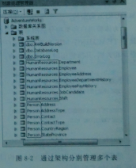
在SQL Server 2005中创建架构的语法如下：
CREATE SCHEMA schema_name_clause[ <schema_element>[, ...]]
schema_name_clause::
{
schema_name
| AUTHORIZATION owner_name
| schema_name AUTHORIZATION owner_name
}
schema_element::
{
table_definition | view_definition | grant_statement
| revoke_statement | deny_statement
}
参数说明：
- schema_name：在数据库内标识架构的名称。
- AUTHORIZATION owner_name：指定将拥有该架构的数据库级主体(拥有者)名称。该主体还可以拥有其他架构，且可以不使用当前架构作为其默认架构。.
- table_definition：在指定架构内创建表的语句，执行该语句的主体必对当前数据库具有CREATE TABLE的权限。
- view_definition：在指定架构内创建视图的语句，执行该语句的主体必对当前数据库具有CREATE VIEW的权限。
- grant_statement：指定可对除新架构外的任何安全对象授予权限的GRANT语句。
- revoke_statement：指定可对除新架构外的任何安全对象撤销权限的REVOKE语句。
- deny_statement：指定可对除新架构外的任何安全对象拒绝授予权限的DENY语句。
另外要说明的是：要创建架构，用户必须对数据库具有CREATE SCHEMA的权限。
示例 在数据库TEACHING_MIS中创建由USER01拥有的包含表TEST01的名为SCOURES的架构。
为体验用户和架构分离所带来的优越性，首先创建2个登录LOGIN1，LOGIN2和2个属于TEACHING_MIS数据库的用户USER01与USER02，并让它们分别与上面所创建的登录相关联，其所使用的SQL语句为：
CREATE LOGIN LOGIN1 WITH PASSWORD='LOG123'
CREATE LOGIN LOGIN2 WITH PASSWORD='LOG456'
USE TEACHING_MIS
GO
CREATE USER USER01 FOR LOGIN LOGIN1;
USE TEACHING_MIS
GO
CREATE USER USER02 FOR LOGIN LOGIN2;
然后为用户USER01指定其架构，同时创建属于该架构的数据表TEST01，所使用的SQL语句如下所示：
USE TEACHING_MIS
GO
CREATE SCHEMA SCOURES AUTHORIZATION USER01
CREATE TABLE TEST01(SCID CHAR(8)，SCNAME NVARCHAR(30)，SP CHAR(4))
GO
注意此时是以sa登录创建的，因此该架构也属于sa登录用户，当使用以下SQL语句来改变登录用户为USER01，再查询所创建的表TEST01：
SETUSER 'USER01'
SELECT * FROM SCOURES.TEST01
由于USER01是SCOURES架构的拥有者，所以其具有操作该架构的权限，因此，可以通过SELECT语句正确查询到TEST01表中的数据。
最后，使用以下SQL语句将登录用户改变为USER02，再来查询TEST01表：
SETUSER 'USER02'
SELECT * FROM SCOURES.TEST01
执行上述代码，出现错误而不能完成指定查询，该输出窗口显示内容如下：
消息15157，级别16，状态1，第1行
由于以下原因之一，setuser失败：数据库主体'USER02'不存在，与数据库主体对应的服务器主体没有服务器访问权限，无法模拟此类型的数据库主体或您没有权限。
其原因是由于该用户并无对SCOURES架构的拥有权限，当然不能访问该架构下的数据表。
本示例说明，在SQL Server 2005中，虽同为一个数据库的用户，但由于USER02没有SCOURES的所有权，所以不能操作该架构下的表TEST01，只有当USER02赋予权限后，才可操作该表，在这里，权限不再和用户相关，用户和架构已经分离。
当用户访问对象并没有以两节名称明确指定架构时，SQL Server 2005会先找与用户默认架构相同的架构下的对象，若找不到该对象，再去dbo架构下查找是否有相同的对象。
四、实验内容
1．理解登录、用户、架构、角色、权限的概念，在Enterprise Manager里浏览SQL Server 2005中存在的登录名、用户、架构、角色和权限，形成一个总结。
2．利用Query Analyzer完成以下操作：
⑴ 建立采油一矿的作业项目的视图，把该视图的查询权限授予给采油一矿的用户user11，以user11的身份查询该视图，观察执行情况；再以其他用户的身份查询该视图，观察执行情况。
⑵ 创建一个用户user12，以user12的身份执行实验六中所定义的存储过程，观察记录是否成功执行；然后把该存储过程的执行权限授予给user12，再次以user12的身份执行该存储过程，观察记录是否成功执行。
⑶ 定义触发器，实现只能在工作时间内更新“作业项目表”的数据，然后通过选择不同的时间进行适当的更新操作来验证。
五、实验报告
提交实验内容中用SQL语句完成的题目的SQL语句文档及相应的执行结果。

实验八 数据库应用编程
一、实验目的
1．了解数据库的数据访问接口技术，如：ODBC、JDBC、OLE DB、ADO、ADO.NET等；
2．掌握简易的数据库应用软件的开发。
二、实验学时
2学时
三、实验内容
1．查阅资料，了解并理解数据库的数据访问接口技术，如：ODBC、JDBC、OLE DB、ADO、ADO.NET等，并形成一个简要的数据访问接口技术总结；
2．选用合适的软件开发工具和数据访问接口开发简易的采油厂油水井作业成本管理系统（建议应用软件可视化），包括如下功能：
⑴ 数据管理模块：提供数据的增加、修改和删除功能。
⑵ 数据查询模块：提供实验四中实验内容2的查询功能。
四、实验报告
提交总结和源程序（加必要的注释），并附上相关功能的界面截图。

